MATRIZ DE DATOS

Documento de Requerimientos. Servicio Social

OTOÑO 2023

Marco Antonio Bañuelos López **201726707**

Tabla de contenido

1. INTRODUCCIÓN 3

1.1Propósito y justificación 3

1.2 Definiciones, Acrónimos y Abreviaturas 3

1.3 Ámbito del sistema 4

1.4 Visión General del Producto. 5

2. DESCRIPCIÓN GENERAL 5

2.1 Perspectiva del Producto 5

2.2 Funciones del producto 6

2.2.1 Registro de usuario 6

2.2.2 Inicio de sesión 6

2.2.3 Cambio de contraseña 6

2.2.4 Agregar Archivos 6

2.2.5 Eliminar Archivos 6

2.2.6 Descargar Archivos 7

2.2.7 Organización por fechas 7

2.2.8 Búsqueda de información 7

2.3 Características de Usuario 7

2.3.1 Jefes de Área: 7

2.3.2 Administrador de la Plataforma: 7

2.4 Restricciones 8

2.5 Suposiciones y Dependencias 8

2.6 Requisitos Futuros 8

3. REQUISITOS ESPECÍFICOS 9

3.1 Requisitos de rendimiento 9

3.2 Restricciones de diseño 9

3.3 Atributos del sistema 9

3.4 Requisitos Funcionales 9

3.4.1 Inicio de sesión: 9

3.4.2 Crear usuario: 9

3.4.3 Consultar archivos: 10

3.4.4 Subir Archivos 10

3.4.5 Modificar Permisos 10

3.4.6 Cambiar contraseña 10

3.5 Requisitos no funcionales 10

3.5.1 Capacidad de gestión de usuarios: 10

3.5.2 Tiempo de Respuesta: 10

3.5.3 Diseño de interfaz: 11

3.5.4 Seguridad: 11

3.5.5 Informe de errores: 11

3.5.6 Ayuda: 11

3.5.7 Respaldo de Datos: 11

3.5.8 Multiplataforma: 11

3.5.9 Almacenamiento: 12

3.5.10 Confiabilidad 12

3.5.11 Desarrollo 12

3.5.12 Acceso Limitado 12

3.6 Capacidad y disponibilidad 12

4. CASOS DE USOS 13

4.1 Diagrama de casos de uso 13

4.2 Descripción de casos de usos (Diseño) 13

4.2.1 Casos de Uso detallado para registrar usuario 14

4.2.2 Casos de Uso detallado de inicio de sesión 15

4.2.3 Casos de Uso detallado de cambio de contraseña del usuario 16

4.2.4 Casos de Uso consulta de archivos 17

4.2.5 Casos de Uso para subir archivo 17

4.2.6 Casos de Uso detallado para otorgar permisos a Usuarios 18

5. Interfaces 19

# INTRODUCCIÓN

La obtención de requerimientos para el sistema encargado por parte subdirector del departamento “Sistemas Integrales de la Información y la Tecnología” perteneciente a la Biblioteca Central, es de vital importancia, pues serán los objetivos que se tendrán en mente para elaborar correctamente el sistema y complacer las expectativas esperadas. Los requerimientos proporcionados guiarán al proyecto respecto en la toma de decisiones que se tomará en cuenta al desarrollar el proyecto de la plataforma de Matriz de Datos.

Este documento será elaborado siguiendo la norma IEEE 830.

## Propósito y justificación

El propósito de este documento es ayudar tanto al desarrollador del proyecto, los futuros programadores que contribuyan al continuo desarrollo del proyecto, y los clientes finales, que en este caso son el personal que trabaja con varios datos administrativos, referentes a las bibliotecas dentro de Ciudad Universitaria BUAP; a tener una idea clara del funcionamiento del sistema. Esto ayudará a que se determine la manera más adecuada de dar solución al problema que se planteé de una manera organizada y, de igual importancia, servirá para que todo el equipo de desarrollo del sistema pueda entender y representar en sus tareas correspondientes.

Este sistema nace de la necesidad de organizar de una manera eficaz los documentos con los que trabaja el personal administrativo de la Biblioteca Central. Se ha reportado que el problema principal para los encargados de área de la biblioteca es el acceso a los archivos que contienen datos administrativos, los cuales se planea utilizar con fines estadísticos.

## Definiciones, Acrónimos y Abreviaturas

* **Matrícula**: Registro o inscripción de los estudiantes que van a realizar sus estudios en un centro de enseñanza
* **Campo**: Dentro de la biblioteca central, cada jefe de área debe mantener un registro o control cuantitativo de distintos aspectos de su área, siendo un campo una tabla con datos, siendo cada campo distinto de acuerdo a cada área, estos se detallarán a profundidad en el apartado **2.2 Funciones del Producto**
* **PHP**: Es un lenguaje de programación interpretado​ del lado del servidor y de uso general que se adapta especialmente al desarrollo web.​
* **CSS**: Es un lenguaje de diseño gráfico para definir y crear la presentación de un documento estructurado escrito en un lenguaje de marcado.
* **RE**: Restricciones.
* **RF**: Requerimiento Funcional.
* **RNF**: Requerimiento No Funcional.
* **UC**: Usuario Común, es para referirse a un usuario que no tenga permisos de administrador, los jefes de área de la biblioteca central, tendrán el papel de usuarios comunes
* **ADM**: Administrador, un usuario que cuenta con privilegios que los usuarios comunes no tienen, estos privilegios que tendrá se especificarán en el apartado **4. Casos de Uso.**
* **BC**: abreviatura para Biblioteca Central

## 1.3 Ámbito del Sistema

El sistema que lleva por nombre “Matriz de Datos”, el cual solicitará el acceso a los jefes de departamento de la biblioteca, donde al ingresar van a poder modificar el registro de los documentos de los departamentos a los que corresponden.

También, permitirá que se registren o inicien sesión y con ello, tengan la posibilidad de cambiar la contraseña.

El sistema permitirá que los usuarios registrados, puedan dar de alta los documentos que contienen los datos, se ha comentado que no hay un formato especifico, pero mayoritariamente, utilizan hojas de datos de Excel para concentrar los datos de la biblioteca.

## 1.4 Visión general del Producto

De forma generalizada, el sistema tendrá un apartado para un ADM asignado, y otro para UC; de acuerdo con las credenciales con las que se identifique el usuario, y de la misma manera que se dividen las áreas dentro de la BC, donde cada jefe de área maneja campos distintos, se buscará mostrar los campos que corresponden a cada UC, para evitar confusiones.

Cada UC puede hacer tres acciones dentro del sistema, agregar archivos, borrar archivos o descargar archivos, para las primeras dos acciones, cada UC solamente lo podrá hacer con los campos que corresponden a su área, la razón de esto es que cada usuario será responsable únicamente de los archivos que pertenecen a su área y para evitar conflicto de información al subir su información en áreas que no correspondan. Para descargar archivos, podrá hacerlo para cualquier campo aún si no pertenecen a su área, de esta manera nos aseguramos que existe el acceso completo a la información.

# DESCRIPCIÓN GENERAL

## Perspectiva del Producto

El propósito principal para este sistema/plataforma, es que los usuarios puedan acceder de manera sencilla a la información de manera centralizada, una de las principales problemáticas que se comentaron, era que para compartir información, o poder acceder a esta, era necesario solicitar a cada jefe de área el envío de los documentos por correo, lo que se podría considerar como una pérdida de tiempo para ambas partes electrónico, y además de existir el riesgo constante de pérdida de información, pues como solo una persona poseía esos registros, si se perdía esa copia, nadie más la tenía, por esta razón, buscamos que en un principio la información se centralice para posteriormente y si existe la posibilidad, buscar opciones para distribuir la información y evitar pérdidas de información por sucesos como caídas de servidores, o corrupción de datos en los respaldos.

## 2.2 Funciones del producto

La plataforma contará con distintas funciones, las cuales se explicarán de forma general y breve a continuación, a partir de estas funciones, se crearán las RF, RNF y RE del sistema:

### 2.2.1 Registro de usuario

Se refiere a la capacidad que tendrá la plataforma de proporcionar usuarios a los UC que se den de alta, se pedirá el nombre, apellidos, correo electrónico institucional, y contraseña, para asignar a cada usuario el área que corresponde, el ADM podrá modificar los permisos de cada usuario para agregar archivos al campo, como cada usuario puede descargar los campos de cualquiera área que desee, no es necesario proporcionar permisos.

### 2.2.2 Inicio de sesión

Cada usuario debe ingresar su matrícula (identificación) y su contraseña para ingresar al sistema. El usuario será identificado por el sistema y se le mostrará el menú correspondiente. El sistema guardará automáticamente la información del usuario que inició sesión

### 2.2.3 Cambio de contraseña

Los usuarios ya registrados, tendrán la oportunidad de cambiar su contraseña mediante el correo institucional.

### 2.2.4 Agregar Archivos

Dependiendo del perfil de usuario que haya ingresado, se mostrará una lista de los campos a los que puede ingresar archivos el UC, si no tiene permisos el usuario entonces no se mostrarán los campos, los archivos que se pueden subir se limitarán en un principio a formatos/extensiones admitidas para Excel.

### 2.2.5 Eliminar Archivos

Existirá la posibilidad de que el usuario pueda eliminar los archivos que haya subido, esto aplicará únicamente a los archivos de los que sea autor, es decir el usuario únicamente podrá borrar los archivos que el mismo haya subido, si no los subió a la plataforma, no los podrá borrar.

### 2.2.6 Descargar Archivos

Como se busca que el acceso a la información sea total, desde el momento que se registre un usuario, este podrá visualizar y descargar todos los archivos disponibles en la plataforma, no los podrá modificar, a menos que tenga un permiso proporcionado por el administrador.

### 2.2.7 Organización por fechas

Para mantener un orden de la información que se ingresa, al momento que el usuario agregue un archivo se registrará la fecha en lo subió además de señalar el nombre del autor del archivo

### 2.2.8 Búsqueda de información

Cuando un UC busque información, el primer filtro de búsqueda será un periodo mensual es decir mostrará todos los archivos que se subieron en el mes que seleccione, o bien que el usuario proporcione dos fechas para buscar los archivos agregados en ese periodo, se buscará agregar otros filtros de búsqueda de acuerdo a lo que requiera el cliente de la plataforma.

## 2.3 Características de Usuario

### 2.3.1 jefes de área

Denominados como UC, pues son los usuarios que harán uso continuo de la plataforma, los permisos serán proporcionados por el administrador designado de la plataforma, los jefes de área tendrán permisos limitados en cuanto a la administración de archivos, pues tienen ciertas restricciones como no poder eliminar

### 2.3.2 administrador de la plataforma

Para que un usuario tenga el rol de administrador, este debe asignarse por parte del desarrollador de la plataforma, este usuario tendrá acceso para poder agregar archivos para todos los campos disponibles, así como también eliminar archivos de cualquier campo incluso si no es autor del archivo, se busca que posteriormente el administrador de la plataforma pueda designar otros administradores.

## 2.4 Restricciones

Por el momento, la plataforma se está realizando para equipos de cómputo, por eso mismo se piensa que se realice con la estructura de una página web.

|  |  |
| --- | --- |
| Acrónimo RE | RE001 |
| Nombre | Autoría de la información |
| Descripción | Los usuarios que no sean autores de los archivos que subieron a la plataforma, no podrán modificar los archivos a no ser que estos tengan permisos de ADM. |
| Acrónimo RE | RE002 |
| Nombre | Selección NO confirmada |
| Descripción | El usuario no podrá registrar su elección si no confirma por medio del botón de “reserva” de la interfaz |
| Acrónimo RE | RE003 |
| Nombre | Sistema No Funcional |
| Descripción | El sistema no es aceptado como funcional por falta de alguno de los siguientes puntos: RNF001, RNF002, RNF003, RNF005, RNF008, RNF012 |

## 2.5 Suposiciones y Dependencias

Se cuenta con el apoyo del subdirector del área de TI, para poder ayudar a implementar la plataforma, y se haga uso de esta, tomando en cuenta los comentarios para mejorar la experiencia de los usuarios y alcanzar las expectativas esperadas

## 2.6 Requisitos Futuros

Se comentó que el propósito de esta plataforma, es que un futuro luego de concentrar la información, esta se pueda utilizar para adaptarla a una herramienta de estadística, como lo es una matriz de datos, de modo que se pueda utilizar para realizar predicciones de acuerdo a datos proporcionados en el pasado, además los cambios correspondientes en base a los comentarios de los usuarios.

# REQUISITOS ESPECÍFICOS

## 3.1 Requisitos de rendimiento

Como se ha mencionado anteriormente, está contemplada para que se pueda ocupar en cualquier equipo de cómputo

## 3.2 Restricciones de diseño

El diseño de la plataforma debe de ser adecuado a su uso, formal e intuitivo para la facilitación del uso. Para cumplir esto, nos basamos en los documentos referenciados

## 3.3 Atributos del sistema

Se busca que el sistema sea intuitivo para facilidad de uso.

## 3.4 Requisitos Funcionales

### 3.4.1 Inicio de sesión:

|  |  |
| --- | --- |
| Acrónimo RF | RF001 |
| Nombre | Inicio de sesión |
| Descripción | Cada usuario debe ingresar su correo institucional (identificación) y su contraseña para ingresar al sistema. El usuario será identificado por el sistema y se le mostrará el menú correspondiente. El sistema guardará automáticamente la información del usuario que inició sesión |

### 3.4.2 Crear usuario:

|  |  |
| --- | --- |
| Acrónimo RF | RF002 |
| Nombre | Crear Usuario |
| Descripción | Cada usuario puede crear un perfil para ingresar a la plataforma, debe proporcionar los siguientes datos:   * Nombre * Apellidos * Correo institucional * Contraseña y confirmación de la misma |
| Acrónimo RF | RF003 |
| Nombre | Cambiar contraseña |
| Descripción | Los usuarios ya registrados tendrán la oportunidad de cambiar su contraseña mediante su correo, proporcionando su correo electrónico. |

### 3.4.3 Consultar archivos

|  |  |
| --- | --- |
| Acrónimo RF | RF004 |
| Nombre | Consultar archivos |
| Descripción | Cualquier usuario registrado podrá consultar cualquier categoría para descargar archivos. |

### 3.4.4 Subir Archivos

|  |  |
| --- | --- |
| Acrónimo RF | RF005 |
| Nombre | Subir Archivos |
| Descripción | Si el usuario tiene acceso a la categoría, podrá subir un archivo |

### 3.4.5 Modificar Permisos

|  |  |
| --- | --- |
| Acrónimo RF | RF005 |
| Nombre | Modificar Permisos |
| Descripción | El administrador podrá otorgar permisos al usuario común, respecto al acceso a categorías para subir archivos. |

### 3.4.6 Modificar Contraseña

|  |  |
| --- | --- |
| Acrónimo RF | RF006 |
| Nombre | Modificar Contraseña |
| Descripción | Cualquiera de los dos usuarios podrá realizar el cambio de contraseña para su perfil, para esto deberá acceder a su cuenta de correo electrónico. |

## 3.5 Requisitos no funcionales

### 3.5.1 Capacidad de gestión de usuarios:

|  |  |
| --- | --- |
| Acrónimo RNF | RNF001 |
| Nombre | Capacidad de gestión de usuarios |
| Descripción | El sistema debe ser capaz de gestionar las peticiones sin límite de usuarios por sesión, tales peticiones pueden ser RF001, RF002, RF003, etc., que pueden llegar a ser ejecutadas al mismo tiempo por varios usuarios. |

### 3.5.2 Tiempo de Respuesta:

|  |  |
| --- | --- |
| Acrónimo RNF | RNF002 |
| Nombre | Tiempo de Respuesta |
| Descripción | El sistema debe ser capaz de reflejar cambios en la plataforma en máximo un lapso de entre 1 a 2 segundos de tiempo cuando se ejecutan funciones de agregar archivos o borrarlos. |

### 3.5.3 Diseño de interfaz:

|  |  |
| --- | --- |
| Acrónimo RNF | RNF003 |
| Nombre | Diseño de interfaz |
| Descripción | El sistema debe contar con interfaces intuitivas y agradables que permitan su fácil uso y aprendizaje |

### 3.5.4 Seguridad:

|  |  |
| --- | --- |
| Acrónimo RNF | RNF004 |
| Nombre | Seguridad |
| Descripción | El acceso total al sistema será concedido únicamente al administrador de la plataforma, quien deberá identificarse con un usuario y contraseña para su uso, además será capaz de dar soporte al sistema. |

### 3.5.5 Informe de errores:

|  |  |
| --- | --- |
| Acrónimo RNF | RNF005 |
| Nombre | Informe de errores. |
| Descripción | El sistema debe ser capaz de informar de manera clara y precisa cuando ocurra algún tipo de inconveniente en cualquiera de sus módulos, mediante el registro de errores y excepciones en el sistema. |

### 3.5.6 Ayuda:

|  |  |
| --- | --- |
| Acrónimo RNF | RNF006 |
| Nombre | Ayuda |
| Descripción | El sistema debe contar con un apartado que proporcione guías breves lo más explicitas posibles, esto con el propósito de facilitar el uso de la plataforma al usuario |

### 3.5.7 Respaldo de Datos:

|  |  |
| --- | --- |
| Acrónimo RNF | RNF007 |
| Nombre | Respaldo de Datos |
| Descripción | El sistema debe hacer un respaldo cada 24 horas para evitar la pérdida de información. |

### 3.5.8 Multiplataforma:

|  |  |
| --- | --- |
| Acrónimo RNF | RNF008 |
| Nombre | Multiplataforma |
| Descripción | El sistema deberá poder ejecutarse y funcionar en los diferentes tipos de sistemas operativos, pues al funcionar dentro de un navegador, no existan diferencias de utilidad entre usuarios de equipos con S.O. Windows o S.O. Mac. |

### 3.5.9 Almacenamiento:

|  |  |
| --- | --- |
| Acrónimo RNF | RNF009 |
| Nombre | Almacenamiento |
| Descripción | No se requiere una capacidad mínima de memoria ya que será una plataforma web. |

### 3.5.10 Confiabilidad

|  |  |
| --- | --- |
| Acrónimo RNF | RNF010 |
| Nombre | Confiabilidad |
| Descripción | El sistema será desarrollado considerando la recuperación de la información en caso de errores. |

### 3.5.11 Desarrollo

|  |  |
| --- | --- |
| Acrónimo RNF | RNF011 |
| Nombre | Desarrollo |
| Descripción | El sistema será desarrollado bajo la metodología SCRUM. |

### 3.5.12 Acceso Limitado

|  |  |
| --- | --- |
| Acrónimo RNF | RNF012 |
| Nombre | Acceso Limitado |
| Descripción | El sistema tendrá un acceso solo para los jefes de área de la biblioteca central, o usuarios que tengan el permiso de los mismos. |

## 3.6 Capacidad y disponibilidad

* La plataforma deberá tener una capacidad operativa de cientos de usuarios
* La plataforma deberá cumplir con un acuerdo de nivel de servicios y una alta disponibilidad para los usuarios.

# CASOS DE USOS

## 4.1 Diagrama de casos de uso

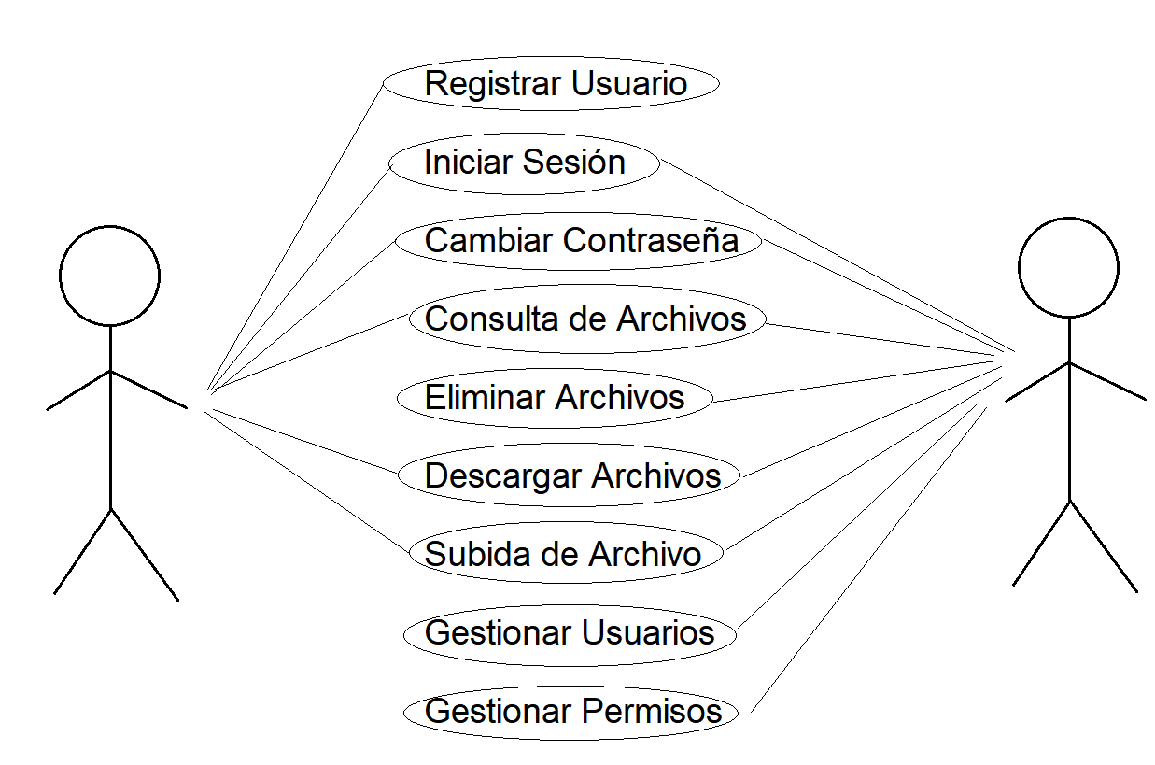

## 

## 4.2 Descripción de casos de usos (Diseño)

A continuación, se hace una lista de las interfaces con las que el sistema contará en base a los casos de uso:

1. **Interfaz de inicio de sesión:** La pantalla que aparecerá al ingresar al sitio, donde podrá acceder o registrar una cuenta nueva
2. **Interfaz para registrar usuario:** Interfaz donde los nuevos usuarios de la plataforma podrán ingresar sus datos para proporcionarles acceso. Se mostrarán cinco campos de datos al usuario por ser registrado que deben ser llenados; nombre, apellido, correo institucional, contraseña, y confirmación de contraseña. Todos los datos quedarán registrados de manera automática.
3. **Interfaz de Bienvenida:** es la pantalla con la que el usuario se encontrará al acceder a la plataforma, al proporcionar su correo y su contraseña. El sistema detectará automáticamente el tipo de usuario (administrador usuario) y, de ser exitoso el inicio de sesión, se le mostrará la interfaz que le corresponde. El sistema registrará automáticamente los datos del usuario que inició sesión, la fecha y la hora de inicio de sesión.
4. **Interfaz de cambio de contraseña del usuario:** se mostrará una pantalla donde se le dará la posibilidad de cambiar su contraseña al usuario.
5. **Interfaz de consulta de archivos:** Se mostrará al usuario una lista desplegable, donde se mostrarán todas las categorías disponibles en la plataforma, al confirmar su elección, se mostrarán loas archivos más recientes en la plataforma, junto con la fecha de subida, el nombre del autor del archivo, y la opción de descarga, además de poder realizar la búsqueda de acuerdo a la fecha de subida, si el usuario que consulta el archivo es autor de algún archivo en la plataforma, podrá tener la opción de eliminar el archivo en cuestión, y se notificará al administrador, la baja del archivo.
6. **Interfaz de subida de archivo:** Se mostrará al usuario una interfaz con una lista desplegable, donde solo podrá seleccionar las categorías a las que el administrador le haya proporcionado acceso, al seleccionar una categoría, lo llevará a otra interfaz donde podrá buscar el archivo en su computadora y posteriormente confirmar su elección y en caso de ser exitosa la subida del archivo, se le mostrará una pantalla donde se le informará que ha sido exitosa la carga del archivo.
7. **Interfaz de permisos de usuario:** En este apartado solo podrán tener acceso los administradores de la página, se le mostrará una lista desplegable con todos los usuarios disponibles, y al seleccionar un usuario, podrá dar permisos como:

* Cambiar rol de usuario a administrador
* Otorgar o quitar acceso a categorías

### 4.2.1 Casos de Uso detallado para registrar usuario

|  |  |  |
| --- | --- | --- |
| **IU01** | Registrar usuario | |
| **Actor Principal** | Usuario | |
| **Objetivos asociados** | Realizar el registro para poder acceder a la plataforma | |
| **Descripción** | Esta interfaz mostrará cinco campos (nombre, apellido, correo institucional, contraseña, confirmación de contraseña) para llenar y poder completar con el registro. | |
| **Precondición** | Poseer un. | |
| **Secuencia**  **Normal** | **Paso** | **Acción** |
| 1 | El usuario llena los campos vacíos que se indican |
| 2 | Se validan los campos que sean correctos. |
| 3 | Si el sistema valida correctamente, mostrara un mensaje de que el registro fue exitoso. |
| **Postcondición** | En caso de que el registro sea exitoso, el usuario podrá realizar el inicio de sesión en el sistema. | |
| **Excepciones** | Excepcion 1 | |
|  | Si el usuario deja un espacio vacío, el sistema le indicará que falta que un campo sea ingresado. | |
|  | Excepción 2 | |
|  | Si el usuario coloca un correo invalido el sistema le notificará su error | |
| **Comentarios** | Es importante que el sistema compruebe que el usuario coloque un correo institucional válido, para proteger los datos.  Además que todos los usuarios al registrarse serán usuario comunes, requieren que un administrador del sistema le otorgue el rol de administrador. | |

### 4.2.2 Casos de Uso detallado de inicio de sesión

|  |  |  |
| --- | --- | --- |
| **IU02** | Inicio de sesión | |
| **Actor Principal** | Usuario o Administrador | |
| **Objetivos asociados** | Ingresar al sistema | |
| **Descripción** | La siguiente interfaz solicitará al usuario su correo y su contraseña para dar acceso al sistema y sus funciones. Si el inicio de sesión es exitoso el sistema identificará automáticamente al usuario como alumno o trabajador. | |
| **Precondición** | Estar asociado a la institución y haber realizado el registro en la plataforma. | |
| **Secuencia**  **Normal** | **Paso** | **Acción** |
| 1 | El sistema solicita correo y contraseña al usuario. |
| 2 | El usuario ingresa su correo y contraseña. |
| 3 | Si el sistema valida correctamente el correo y la contraseña, registra fecha y datos del usuario que inicio sesión. |
| **Postcondición** | En caso de que el inicio sea exitoso, se debe dar acceso al sistema mostrando la interfaz de acuerdo a su rol (Administrador o Usuario) Los datos del usuario, así como la fecha y hora quedarán registradas en el sistema. | |
| **Excepciones** | **Paso** | **Acción** |
| 2 | Si el usuario no puede identificarse, se le debe negar la entrada al sistema. |
| **Comentarios** | Ninguno | |

### 4.2.3 Casos de Uso detallado de cambio de contraseña del usuario

|  |  |  |
| --- | --- | --- |
| **IU03** | Cambio de contraseña | |
| **Actor Principal** | Usuario o Administrador | |
| **Objetivos asociados** | Realizar el cambio de contraseña | |
| **Descripción** | En esta interfaz, el usuario deberá ingresar su correo electrónico, cuando el correo esté verificado, se mostrará un mensaje en donde se le indique que se le mando un link para el cambio de contraseña. | |
| **Precondición** | Contar con la contraseña vigente para cambiar a una contraseña nueva | |
| **Secuencia**  **Normal** | **Paso** | **Acción** |
| 1 | El usuario ingresa su correo electrónico |
| 2 | El usuario recibe el mensaje de que se le envió un link para el cambio de contraseña a su correo |
| 3 | Envía el cambio |
| **Postcondición** | Si el usuario escribe bien su correo electrónico, se le enviará el link | |
| **Excepciones** | **Paso 1** | |
| Si el usuario se equivoca en su contraseña actual el sistema le notificará que su contraseña incorrecta | |
| **Comentarios** | Ninguno | |

### 4.2.4 Casos de Uso consulta de archivos

|  |  |  |
| --- | --- | --- |
| **IU04** | Consulta de Archivos | |
| **Actor Principal** | Usuario o Administrador | |
| **Objetivos asociados** | Se mostrará una lista desplegable, donde podrá consultar todas las categorías disponibles registradas en la plataforma. | |
| **Descripción** | En esta interfaz el usuario podrá escoger 1 de las 24 categorías disponibles hasta la creación del documento, donde al seleccionar se mostrarán los archivos disponibles y cargados por todos los usuarios. | |
| **Precondición** | Estar registrado como usuario. | |
| **Secuencia**  **Normal** | **Paso** | **Acción** |
| 1 | El usuario selecciona una de las categorías y confirma su elección haciendo clic en el botón de confirmación. |
| **Postcondición** | El sistema lo dirigirá a la categoría elegida donde estarán listados los archivos subidos hasta la fecha. | |
| **Comentarios** | Podrá tener la opción de descargar cualquier archivo.  Se mostrará el nombre del archivo, la fecha en que se subió y el nombre del autor del archivo.  Si el usuario es autor de algún archivo de la categoría, podrá borrar el archivo, esto se registrará y se notificará al administrador. | |

### 4.2.5 Casos de Uso para subir archivo

|  |  |  |
| --- | --- | --- |
| **IU05** | Subir Archivo | |
| **Actor Principal** | Usuario o Administrador | |
| **Objetivos asociados** | Subir archivos a las categorías que tenga permiso el usuario. | |
| **Descripción** | Esta interfaz mostrará una lista desplegable, donde podrá seleccionar la categoría a la que subirá el archivo relacionado, posteriormente, buscará en su computadora la ubicación del archivo, confirmará que desea subirlo. | |
| **Precondición** | Tener permisos de parte del administrador para subir archivos a las categorías que le corresponden al usuario.  Si el usuario tiene el rol de administrador, podrá subir o eliminar cualquiera archivo. | |
| **Secuencia**  **Normal** | **Paso** | **Acción** |
| 1 | El usuario elegirá una opción de la lista desplegable y confirmará. |
| 2 | El usuario deberá seleccionará el archivo a subir de entre sus carpetas de su computadora. |
| 3 | El usuario confirmará su elección |
| **Postcondición** | Se mostrará una pantalla donde se le confirmará al usuario que se ha subido con éxito su archivo a la plataforma | |
| **Comentarios** | Si el usuario no encuentra una categoría en la plataforma, se debe a que no cuenta con los permisos y deberá consultar con algún administrador. Para que le proporcione los permisos | |

### 4.2.6 Casos de Uso detallado para otorgar permisos a Usuarios

|  |  |  |
| --- | --- | --- |
| **IU06** | Otorgar permisos a Usuarios | |
| **Actor Principal** | Administrador | |
| **Objetivos asociados** | Permitir que un usuario tenga acceso para subir archivos a alguna categoría en la que no tenía acceso | |
| **Descripción** | Por medio de checkbox, el administrador podrá marcar o desmarcar las categorías a las que los usuarios puedan subir archivos | |
| **Precondición** | Acceder con sus credenciales de administrador y seleccionar un usuario | |
| **Secuencia**  **Normal** | **Paso** | **Acción** |
| 1 | El administrador marcará con palomitas las categorías en las que el usuario podrá subir archivos y que se mostrarán en la lista desplegable de la página de “Subir” |
| **Postcondición** | El usuario podrá ver en su lista desplegable las categorías disponibles. | |
| **Comentarios** | Ninguno. | |

## Interfaces

* Landing page  
  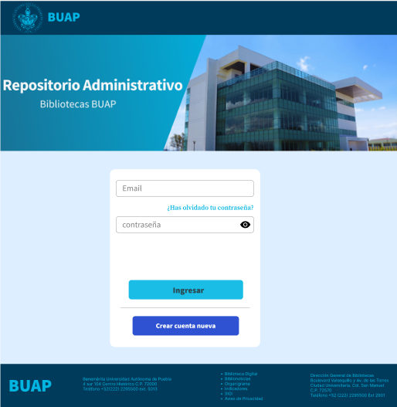
* Registro

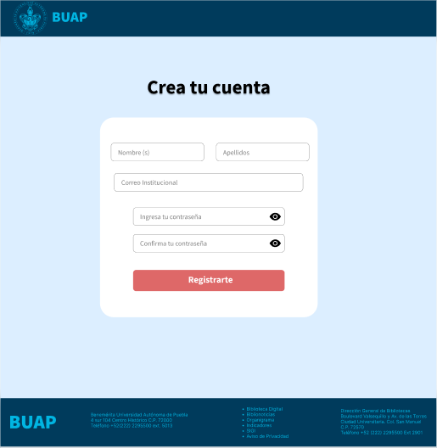

* Página de Usuario

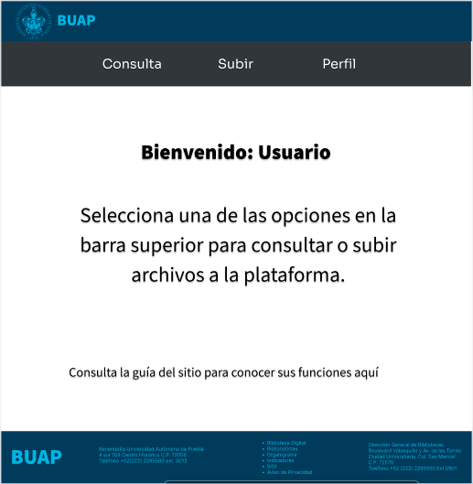

* Subida de Archivos

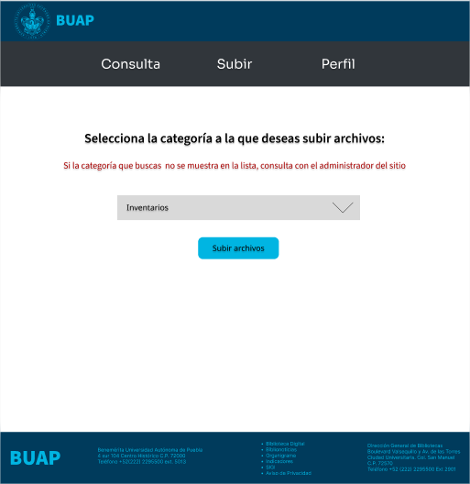

* Acceso en subida

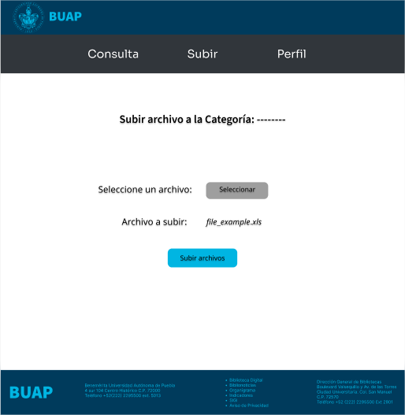

* Consulta de Archivos

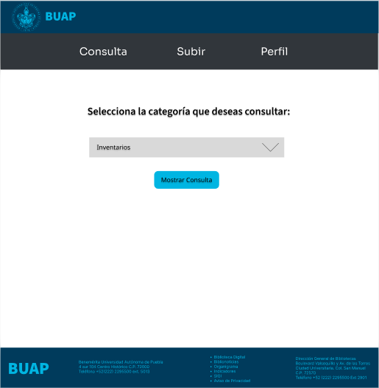

* Acceso en Consulta

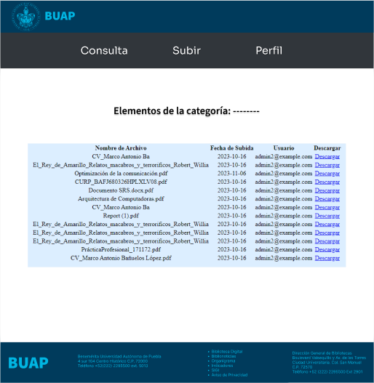

* Página de Administrador

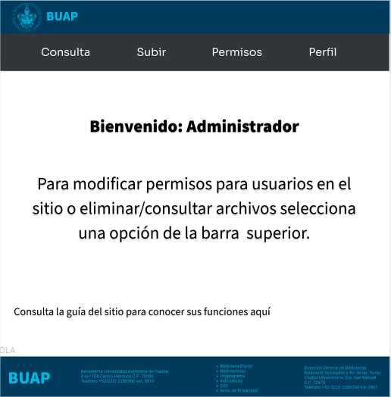

* Permisos de Usuario

